1. При горизонтальном полёте со скоростью 250 м/с снаряд массой 8 кг разорвался на две части. Большая часть массой 6 кг получила скорость 400 м/с в направлении полёта снаряда. Вычислите модуль и определите направление скорости меньшей части снаряда.
Дано:
$$\begin{aligned}M=8\left(\text{кг}\right) \\ V=\text{250}\left(\frac{м}{с}\right) \\ m_{1}=6\left(\text{кг}\right) \\ V_{1}=\text{400}\left(\frac{м}{с}\right)\end{aligned}$$
Найти:
$$V_{2}=?$$
Решение:
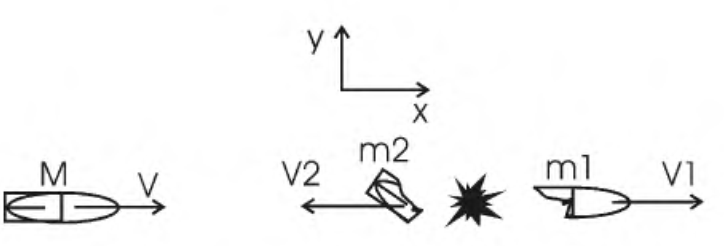

Используем закон сохранения импульса в общем виде:
$M⋅\overset{→}{V}=m_{1}⋅\overset{→}{V_{1}}+m_{2}⋅{\overset{→}{V}}_{2}$.
По условию больший осколок массой $m_{1}=6\left(\text{кг}\right)$ полетел в том же направлении, что и снаряд. Предположим, что второй осколок массой $m_{2}$ полетел в другую сторону, следовательно в проекциях на оси координат получаем:
$M⋅V=m_{1}⋅V_{1}−m_{2}⋅V_{2}$. (1)
Нам известно, что масса второго осколка (меньшего осколка) равна:
$m_{2}=M−m_{1}$.(2)
Подставляем (2) в (1), следовательно получаем:
$M⋅V=m_{1}⋅V_{1}−\left(M−m_{1}\right)⋅V_{2}$.
Отсюда выразим искомую скорость $V_{2}$:
$V_{2}=\frac{m_{1}⋅V_{1}−M⋅V}{M−m_{1}}$.
Подставляем числа:
$V_{2}=\frac{m_{1}⋅V_{1}−M⋅V}{M−m_{1}}=\frac{6\left(\text{кг}\right)⋅\text{400}\left(\frac{м}{с}\right)−8\left(\text{кг}\right)⋅\text{250}\left(\frac{м}{с}\right)}{8\left(\text{кг}\right)−6\left(\text{кг}\right)}=\text{200}\left(\frac{м}{с}\right)$.
Так как скорость положительная, то мы правильно выбрали её направление.
Ответ: скорость $V_{2}=\text{200}\left(\frac{м}{с}\right)$и направлена она противоположно полёту снаряда.

Задача зачтена.

2. В деревянный шар массой 8 кг, подвешенный на нити длиной 1,8 м, попадает горизонтально летящая пуля массой 4 г. С какой скоростью летела пуля, если нить с шаром и застрявшей в нём пулей отклонилась от вертикали на угол 3°? Размером шара пренебречь. Удар пули считать прямым, центральным.
Дано:
$$\begin{aligned}m_{2}=8\left(\text{кг}\right) \\ L=1,8\left(м\right) \\ m_{1}=4\left(г\right)=0,\text{004}\left(\text{кг}\right) \\ α=3^{0} \\ g=9,8\left(\frac{м}{с^{2}}\right)\end{aligned}$$
Найти:
$$V_{1}=?$$
Решение:
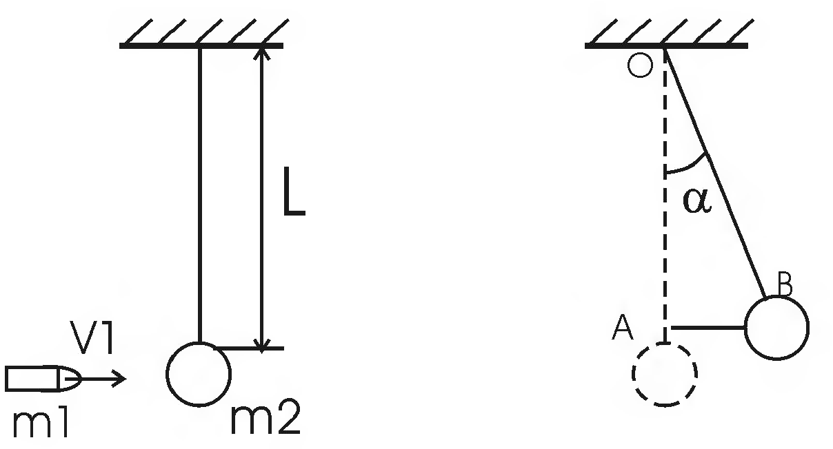
По условию импульс пули равен $\overset{→}{P_{1}}=m_{1}⋅{\overset{→}{V}}_{1}$, а импульс шарика$\overset{→}{P_{2}}=m_{2}⋅{\overset{→}{V}}_{2}$.
Используем закон сохранения импульса в общем виде:
$m_{1}⋅{\overset{→}{V}}_{1}=m_{1}⋅{\overset{→}{V}}_{2}+m_{2}⋅\overset{→}{V_{2}}$.
После столкновения суммарный импульс шарика и пули должен быть равен (по закону сохранения импульса) импульсу пули, следовательно в проекциях на оси координат получаем:
$m_{1}⋅V_{1}=m_{1}⋅V_{2}+m_{2}⋅V_{2}$, откуда получаем:
$m_{1}⋅V_{1}=\left(m_{1}+m_{2}\right)⋅V_{2}$, где скорость $V_{2}$- общая скорость пули и шарика после прямого, центрального столкновения.
Отсюда выразим скорость $V_{2}$:
$V_{2}=\frac{m_{1}⋅V_{1}}{m_{1}+m_{2}}$ - (1).
Используем закон сохранения кинетической энергии в общем виде:
$E_{\text{ПОЛНАЯ}}=Е_{\text{КИН}}+E_{\text{ПОТ}}$.
Начальная кинетическая энергия шарика и пули равна:
$Е_{\text{КИН}}=\frac{m_{1}⋅V_{2}^{2}}{2}+\frac{m_{2}⋅V_{2}^{2}}{2}=\frac{\left(m_{1}+m_{2}\right)⋅V_{2}^{2}}{2}$ - (2).
Подставляем (1) в (2), следовательно получаем:
$Е_{\text{КИН}}=\frac{{\left(m_{1}\right)}^{2}⋅{\left(V_{1}\right)}^{2}}{2⋅\left(m_{1}+m_{2}\right)}$ - (3).
Через период времени кинетическая энергия перешла в изменение потенциальной энергии (по закону сохранения энергии):
$E_{\text{КИН}}={ΔE}_{\text{ПОТ}}$.
Начальная потенциальная энергия шарика и пули (относительно точки подвеса) равна:
$E_{{\text{ПОТ}}_{1}}=−\left(m_{1}+m_{2}\right)g⋅L$, где $L$- длина нити, $g$- ускорение свободного падения.
После того как они поднялись на угол $α=3^{0}$, величина отрезка $\text{OA}$(из треугольника$\text{AOB}$) стала равна $\text{OA}=L⋅\text{cos}α$, поэтому конечная потенциальная энергия равна:
$E_{{\text{ПОТ}}_{2}}=−\left(m_{1}+m_{2}\right)g⋅L⋅\text{cos}α$, следовательно разность потенциальных энергий равна:
$$E_{{\text{ПОТ}}_{2}}−E_{{\text{ПОТ}}_{1}}=−\left(m_{1}+m_{2}\right)g⋅L⋅\text{cos}α+\left(m_{1}+m_{2}\right)g⋅L=\left(m_{1}+m_{2}\right)g⋅L⋅\left(1−\text{cos}α\right)\text{.}$$
Отсюда выражаем $E_{\text{КИН}}$, следовательно получаем:
$E_{\text{КИН}}={ΔE}_{\text{ПОТ}}=\left(m_{1}+m_{2}\right)⋅g⋅L⋅\left(1−\text{cos}α\right)$ - (4).
Подставляем (3) в (4), следовательно получаем:
$\frac{{\left(m_{1}\right)}^{2}⋅{\left(V_{1}\right)}^{2}}{2⋅\left(m_{1}+m_{2}\right)}=\left(m_{1}+m_{2}\right)⋅g⋅L⋅\left(1−\text{cos}α\right)$.
Отсюда находим искомую скорость $V_{1}$:
$V_{1}=\frac{\left(m_{1}+m_{2}\right)}{m_{1}}⋅\sqrt{2⋅g⋅L⋅\left(1−\text{cos}α\right)}$.
Подставляем числа:
$\begin{aligned}V_{1}=\frac{\left(m_{1}+m_{2}\right)}{m_{1}}⋅\sqrt{2⋅g⋅L⋅\left(1−\text{cos}α\right)}= \\ \frac{\left(8\left(\text{кг}\right)+0,\text{004}\left(\text{кг}\right)\right)}{0,\text{004}\left(\text{кг}\right)}⋅\sqrt{2⋅9,8\left(\frac{м}{с^{2}}\right)⋅1,8\left(м\right)⋅\left(1−\text{cos}3^{0}\right)}=\text{440}\left(\frac{м}{с}\right)\end{aligned}$.
Ответ: скорость пули $V_{1}=\text{440}\left(\frac{м}{с}\right)$.

Задача зачтена.

3. Частица движется со скоростью, равной одной трети от скорости света в вакууме. Какую долю энергии покоя составляет кинетическая энергия частицы?
Дано:
$$V=\frac{c}{3}$$
Найти:
$$\frac{Е_{\text{КИН}}}{E_{0}}=?$$
Решение:
Кинетическая энергия релятивистской частицы в общем виде:
$E_{\text{КИН}}=E_{0}⋅\left(\frac{1}{\sqrt{1}−\frac{V^{2}}{c^{2}}}−1\right)$, где $c$- скорость света в вакууме, а $E_{0}$- энергия покоя.
По условию $V=\frac{c}{3}$, следовательно получаем:
$\frac{E_{\text{КИН}}}{E_{0}}=\left(\frac{1}{\sqrt{1−\frac{V^{2}}{c^{2}}}}−1\right)=\left(\frac{1}{\sqrt{1−\frac{c^{2}}{9⋅c^{2}}}}−1\right)$.

Определим долю энергии покоя, следовательно получаем:
$\frac{E_{\text{КИН}}}{E_{0}}=\left(\frac{1}{\sqrt{1−\frac{V^{2}}{c^{2}}}}−1\right)=\left(\frac{1}{\sqrt{1−\frac{c^{2}}{9⋅c^{2}}}}−1\right)=0,\text{061}$.
Ответ: энергия покоя составляет$0,\text{061}$кинетической энергии частицы $\frac{E_{\text{КИН}}}{E_{0}}=0,\text{061}$.
Ошибка! Решение задачи нужно начинать с записи законов физики и определений физических величин в оригинальном виде. Эти законы и определения нужно называть – все они имеют названия. Рабочие формулы должны быть выведены из таких законов, использовать случайные формулы из справочника нельзя. Выделенная формула не является ни законом, ни определением величины.

Задача не зачтена.

4. Точечные заряды +2,0 мкКл и -1,2 мкКл находятся на расстоянии 5 см друг от друга. Вычислите напряжённость поля в точке, удаленной на 3 см от положительного и на 4 см от отрицательного заряда. Вычислите силу, действующую в этой точке на точечный заряд 0,08 мкКл.
Дано:
$$\begin{aligned}q_{1}=2,0\left(\text{мкКл}\right)=2⋅{\text{10}}^{−6}\left(\text{Кл}\right) \\ q_{2}=−1,2\left(\text{мкКл}\right)=−1,2⋅{\text{10}}^{−6}\left(\text{Кл}\right) \\ R=5\left(\text{см}\right)=5⋅{\text{10}}^{−2}\left(м\right) \\ L_{1}=3\left(\text{см}\right)=3⋅{\text{10}}^{−2}\left(м\right) \\ L_{2}=4\left(\text{см}\right)=4⋅{\text{10}}^{−2}\left(м\right) \\ q=0,\text{08}\left(\text{мкКл}\right)=0,\text{08}⋅{\text{10}}^{−6}\left(\text{Кл}\right) \\ ε_{0}=8,\text{85}⋅{\text{10}}^{−\text{12}}\left(\frac{Ф}{м}\right)\end{aligned}$$
Найти:
$$\begin{aligned}E=? \\ F=?\end{aligned}$$
Решение:
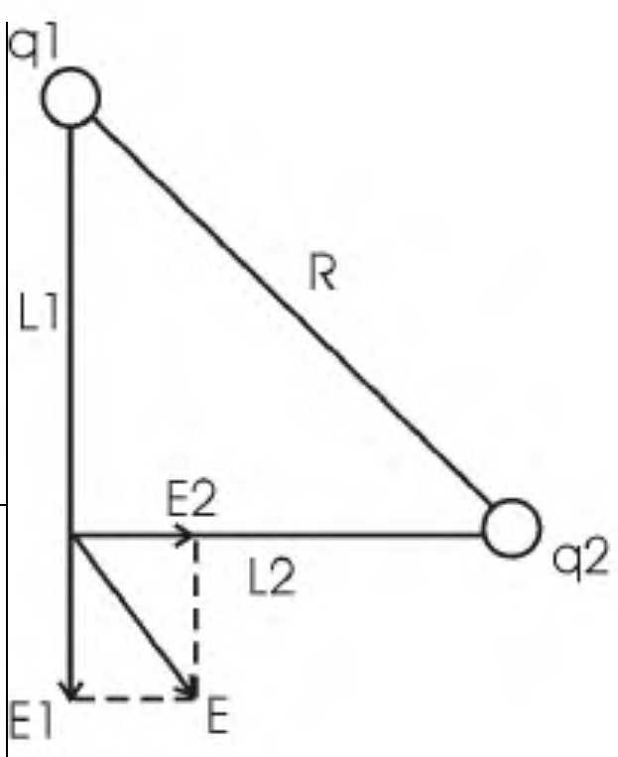
Рассмотрим эти три точки на рисунке.
Эти три точки образуют прямоугольный треугольник, так как по теореме Пифагора имеем:
$L_{1}^{2}+L_{2}^{2}=R^{2}$.
Напряжённость поля точечного заряда $q$на расстоянии $r$равна:
$\left|E\right|=\frac{q}{4⋅π⋅ε_{0}⋅r^{2}}$.
Поэтому напряжённость поля от первого заряда $q_{1}$на расстоянии $L_{1}$ равна:
$\left|E_{1}\right|=\frac{q_{1}}{4⋅π⋅ε_{0}⋅{\left(L_{1}\right)}^{2}}$, а от второго $q_{2}$равна:
$$\left|E_{2}\right|=\frac{q_{2}}{4⋅π⋅ε_{0}⋅{\left(L_{2}\right)}^{2}}$$
Используем принцип суперпозиции в общем виде:
$\overset{→}{E}=\overset{→}{E_{1}}+{\overset{→}{E}}_{2}$. (Это векторные величины, а нам нужны скалярные).
Поскольку угол между $\overset{→}{E_{1}}$и ${\overset{→}{E}}_{2}$прямой (так как треугольник прямоугольный), то по теореме Пифагора:
${\left|E\right|}^{2}={\left|E_{1}\right|}^{2}+{\left|E_{2}\right|}^{2}={\left(\frac{q_{1}}{4⋅π⋅ε_{0}⋅{\left(L_{1}\right)}^{2}}\right)}^{2}+{\left(\frac{q_{2}}{4⋅π⋅ε_{0}⋅{\left(L_{2}\right)}^{2}}\right)}^{2}$.
Отсюда определяем $\left|E\right|$:
$\left|E\right|=\frac{1}{4⋅π⋅ε_{0}}⋅\sqrt{{\left(\frac{q_{1}}{{\left(L_{1}\right)}^{2}}\right)}^{2}+{\left(\frac{q_{2}}{{\left(L_{2}\right)}^{2}}\right)}^{2}}$.
Подставляем числа, следовательно получаем:

$\begin{aligned}\left|E\right|=\frac{1}{4⋅π⋅ε_{0}}⋅\sqrt{{\left(\frac{q_{1}}{{\left(L_{1}\right)}^{2}}\right)}^{2}+{\left(\frac{q_{2}}{{\left(L_{2}\right)}^{2}}\right)}^{2}}= \\ \frac{1}{4⋅3,\text{14}⋅8,\text{85}⋅{\text{10}}^{−\text{12}}\left(\frac{Ф}{м}\right)}⋅\sqrt{{\left(\frac{2,0⋅{\text{10}}^{−6}\left(\text{Кл}\right)}{{\left(3⋅{\text{10}}^{−2}\left(м\right)\right)}^{2}}\right)}^{2}+\left(\frac{−1,2⋅{\text{10}}^{−6}\left(\text{Кл}\right)}{{\left(4⋅{\text{10}}^{−2}\left(м\right)\right)}^{2}}\right)}=2,1⋅{\text{10}}^{9}\left(\frac{В}{м}\right)\end{aligned}$.
Сила, действующая на заряд $q$будет направлена по полю $E$ и равна по модулю величине:
$F=q⋅\left|E\right|$.
Подставляем числа, следовательно получаем:
$$F=q⋅\left|E\right|=0,\text{08}⋅{\text{10}}^{−6}\left(\text{Кл}\right)⋅2,1⋅{\text{10}}^{9}\left(\frac{В}{м}\right)=0,\text{168}⋅{\text{10}}^{3}=\text{168}\left(Н\right)$$

Ответ: напряжённость поля в точке равна $\left|E\right|=2,1⋅{\text{10}}^{9}\left(\frac{В}{м}\right)$; сила, действующая в этой точке на точечный заряд $q=0,\text{08}\left(\text{мкКл}\right)$ равна $F=\text{168}\left(Н\right)$.

Задача зачтена.

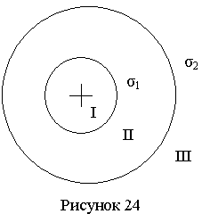
5. На двух концентрических сферах радиусами R и 2R (см. рисунок 1.5) равномерно распределены заряды с поверхностными плотностями σ1 и σ2. Постройте сквозной график зависимости напряжённости электрического поля от расстояния до общего центра сфер Е(r) для трёх областей: I – внутри сферы меньшего радиуса, II – между сферами и III – за пределами сферы большего радиуса. Принять σ1 = +4σ, σ2 = +σ. Вычислите напряжённость электрического поля в точке, удалённой от общего центра сфер на расстояние r, и покажите на рисунке направление вектора напряжённости поля в этой точке. Принять σ = 30 нКл/м2, r = 1,5R.
Рисунок 1.5.
Дано:
$$\begin{aligned}R \\ 2⋅R \\ σ_{1}\text{=+}4⋅σ \\ σ_{2}\text{=+}σ \\ σ=\text{30}\left(\frac{\text{нКл}}{м^{2}}\right)=\text{30}⋅{\text{10}}^{−9}\left(\frac{\text{Кл}}{м^{2}}\right) \\ r=1,5⋅R \\ ε_{0}=8,\text{85}⋅{\text{10}}^{−\text{12}}\left(\frac{Ф}{м}\right)\end{aligned}$$
Найти:
$$\begin{aligned}E\left(r\right)=? \\ \text{ПостроитьграфикE}\left(r\right)\text{длятрёхобластей}=?\end{aligned}$$

Решение:
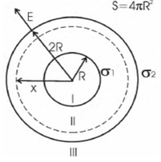
Используем теорему Гаусса, согласно которой, поток вектора напряжённости $\overset{→}{E}$электрического поля через замкнутую поверхность $S$, c величиной заряда $Q$ внутри этой поверхности равен:
$\oint{\overset{→}{E}⋅\text{dS}}=E×S=\frac{Q}{ε_{0}}$(в системе СИ), где $ε_{0}=8,\text{85}⋅{\text{10}}^{−\text{12}}\left(\frac{Ф}{м}\right)$- электрическая постоянная.
В нашем случае площадь сферы на расстоянии $x$равна:
$S=4⋅π⋅x^{2}$.
Подставляем полученное выражение в формулу Гаусса, следовательно получаем:
$E×4⋅π⋅x^{2}=\frac{Q}{ε_{0}}$.
Отсюда выражаем напряжённость $E$:
$$E=\frac{Q}{4⋅π⋅ε_{0}⋅x^{2}}$$
Нам осталось найти заряд внутри сферы для трёх разных случаев:
$Ι)$$0<x<R$:
В этом случае внутри сферы нет зарядов и $Q=0$, поэтому $E=0$.
$\text{ΙΙ})$$R≤x<2⋅R$:
В этом случае первая сфера целиком лежит внутри нашей поверхности и поэтому заряд равен:
$Q=σ_{1}⋅S_{1}=σ_{1}⋅4⋅π⋅R^{2}$, следовательно напряжённость $E$:
$E=\frac{Q}{4⋅π⋅ε_{0}⋅x^{2}}=\frac{σ_{1}⋅4⋅π⋅R^{2}}{4⋅π⋅ε_{0}⋅x^{2}}=\frac{σ_{1}⋅R^{2}}{ε_{0}⋅x^{2}}$.
В нашем случае $σ_{1}\text{=+}4⋅σ$, следовательно получаем:
$E=\frac{Q}{4⋅π⋅ε_{0}⋅x^{2}}=\frac{σ_{1}⋅4⋅π⋅R^{2}}{4⋅π⋅ε_{0}⋅x^{2}}=\frac{σ_{1}⋅R^{2}}{ε_{0}⋅x^{2}}=\frac{4⋅σ⋅R^{2}}{ε_{0}⋅x^{2}}$, следовательно $E\left(r\right)$:
$E\left(r\right)=\frac{4⋅σ⋅R^{2}}{ε_{0}⋅{\left(1,5⋅R\right)}^{2}}=\frac{4⋅\text{30}⋅{\text{10}}^{−9}\left(\frac{\text{Кл}}{м^{2}}\right)}{8,\text{85}⋅{\text{10}}^{−\text{12}}\left(\frac{Ф}{м}\right)⋅{\left(1,5\right)}^{2}}=1,5\left(\frac{\text{кВ}}{м}\right)$.
$\text{ΙΙΙ})$$2⋅R≤x\text{<+}∞$:
В этом случае первая и вторая сфера целиком лежат внутри нашей поверхности и поэтому заряд равен:
$Q=σ_{1}⋅S_{1}+σ_{2}⋅S_{2}=σ_{1}⋅4⋅π⋅R^{2}+σ_{2}⋅4⋅π⋅{\left(2⋅R\right)}^{2}$, следовательно напряжённость :
$E=\frac{Q}{4⋅π⋅ε_{0}⋅x^{2}}=\frac{4⋅π⋅\left(σ_{1}⋅R^{2}+σ_{2}⋅{\left(2⋅R\right)}^{2}\right)}{4⋅π⋅ε_{0}⋅x^{2}}=\frac{\left(σ_{1}+4⋅σ_{2}\right)⋅R^{2}}{ε_{0}⋅x^{2}}$.
В нашем случае $σ_{1}\text{=+}4⋅σ$ и $σ_{2}\text{=+}σ$, поэтому получаем:
$E=\frac{Q}{4⋅π⋅ε_{0}⋅x^{2}}=\frac{4⋅π⋅\left(σ_{1}⋅R^{2}+σ_{2}⋅{\left(2⋅R\right)}^{2}\right)}{4⋅π⋅ε_{0}⋅x^{2}}=\frac{\left(σ_{1}+4⋅σ_{2}\right)⋅R^{2}}{ε_{0}⋅x^{2}}=\frac{8⋅σ⋅R^{2}}{ε_{0}⋅x^{2}}$.
Построим сквозной график зависимости напряжённости электрического поля от расстояния до общего центра сфер $E\left(r\right)$ для трёх областей:
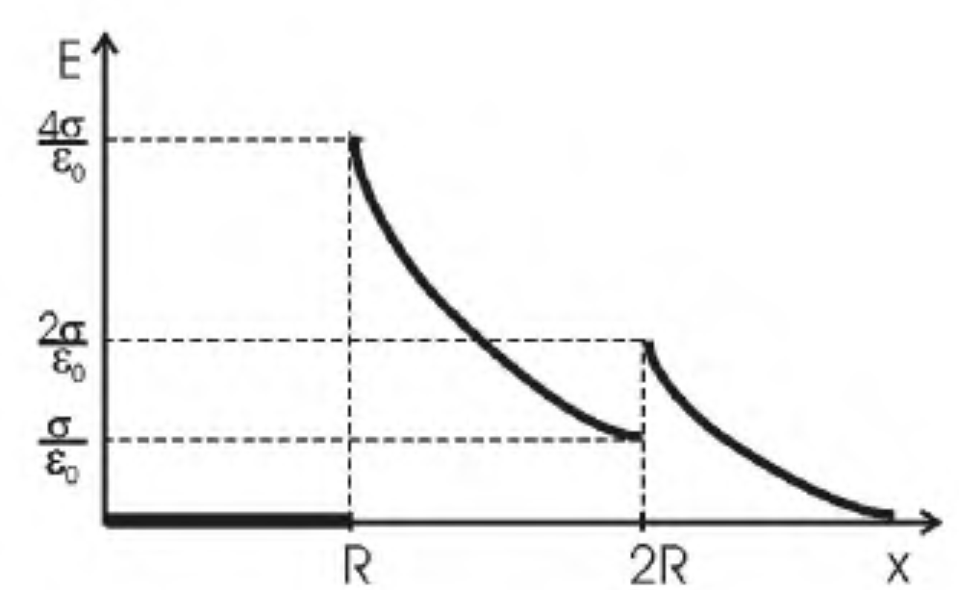

Ответ: напряжённость электрического поля в точке, удалённой от общего центра сфер на расстояние $r$равна $E\left(r\right)=1,5\left(\frac{\text{кВ}}{м}\right)$;сквозной график зависимости напряжённости электрического поля от расстояния до общего центра сфер $E\left(r\right)$ для трёх областей имеет вид:

Ошибка! Нужно назвать закон физики, из которого следует выделенная формула. Рисунок противоречит расчётам напряжённости поля в первой области: там нет зарядов, нет поля, но вектор напряжённости почему-то построен из центра системы сфер. Перестройте его для заданной в условии точки наблюдения.

Задача не зачтена.

6. Два точечных заряда +6 нКл и +3 нКл находятся на расстоянии 60 см друг от друга. Какую работу необходимо совершить внешним силам, чтобы уменьшить расстояние между зарядами вдвое?
Дано:
$$\begin{aligned}q_{1}\text{=+}6\left(\text{нКл}\right)=6⋅{\text{10}}^{−9}\left(\text{Кл}\right) \\ q_{2}\text{=+}3\left(\text{нКл}\right)=3⋅{\text{10}}^{−9}\left(\text{Кл}\right) \\ r_{1}=\text{60}\left(\text{см}\right)=\text{60}⋅{\text{10}}^{−2}\left(м\right) \\ r_{2}=\frac{r_{1}}{2} \\ ε_{0}=8,\text{85}⋅{\text{10}}^{−\text{12}}\left(\frac{Ф}{м}\right)\end{aligned}$$
Найти:
$$A=?$$
Решение:
Потенциал поля точечного заряда $q_{1}$на расстоянии $r$:
$ϕ=\frac{q_{1}}{4⋅π⋅ε_{0}⋅r}$.
Работа по перемещению заряда с $r_{1}$ до $r_{2}$равна разности потенциалов в этих точках, умноженной на заряд $q_{2}$:
$A=q_{2}⋅Δϕ=q_{2}⋅\left(ϕ_{2}−ϕ_{1}\right)=q_{2}⋅\left(\frac{q_{1}}{4⋅π⋅ε_{0}⋅r_{2}}−\frac{q_{1}}{4⋅π⋅ε_{0}⋅r_{1}}\right)=\frac{q_{1}⋅q_{2}⋅\left(r_{1}−r_{2}\right)}{4⋅π⋅ε_{0}⋅r_{1}⋅r_{2}}$.
По условию известно, что $r_{2}=\frac{r_{1}}{2}$, поэтому работа:
$\begin{aligned}A=q_{2}⋅Δϕ=q_{2}⋅\left(ϕ_{2}−ϕ_{1}\right)=q_{2}⋅\left(\frac{q_{1}}{4⋅π⋅ε_{0}⋅r_{2}}−\frac{q_{1}}{4⋅π⋅ε_{0}⋅r_{1}}\right)=\frac{q_{1}⋅q_{2}⋅\left(r_{1}−r_{2}\right)}{4⋅π⋅ε_{0}⋅r_{1}⋅r_{2}}= \\ \frac{q_{1}⋅q_{2}⋅\left(r_{1}−\frac{r_{1}}{2}\right)}{4⋅π⋅ε_{0}⋅r_{1}⋅\frac{r_{1}}{2}}=\frac{q_{1}⋅q_{2}}{4⋅π⋅ε_{0}⋅r_{1}}\end{aligned}$.
Подставляем числа, следовательно получаем:
$A=\frac{q_{1}⋅q_{2}}{4⋅π⋅ε_{0}⋅r_{1}}=\frac{6⋅{\text{10}}^{−9}\left(\text{Кл}\right)⋅3⋅{\text{10}}^{−9}\left(\text{Кл}\right)}{4⋅3,\text{14}⋅8,\text{85}⋅{\text{10}}^{−\text{12}}\left(\frac{Ф}{м}\right)⋅\text{60}⋅{\text{10}}^{−2}\left(м\right)}=2,7⋅{\text{10}}^{−7}\left(\text{Дж}\right)=0,\text{27}\left(\text{мкДж}\right)$.
Ответ: чтобы уменьшить расстояние между зарядами вдвое внешним силам необходимо совершить работу $A=0,\text{27}\left(\text{мкДж}\right)$.

Задача зачтена.

7. Пылинка массой 200 мкг, несущая на себе заряд 40 нКл, влетела в электрическое поле в направлении силовых линий. После прохождения разности потенциалов 200 В пылинка имела скорость 10 м/с. Вычислите начальную скорость пылинки.
Дано:
$$\begin{aligned}m=\text{200}\left(\text{мкг}\right)=\text{200}⋅{\text{10}}^{−6}\left(\text{кг}\right) \\ Q=\text{40}\left(\text{нКл}\right)=\text{40}⋅{\text{10}}^{−9}\left(\text{Кл}\right) \\ U=\text{200}\left(В\right) \\ V_{2}=\text{10}\left(\frac{м}{с}\right)\end{aligned}$$
Найти:
$$V_{1}=?$$
Решение:
Из закона сохранения энергии имеем:
$T_{1}+W=T_{2}$, где $T_{1}=\frac{m⋅{\left(V_{1}\right)}^{2}}{2}$ - начальная кинетическая энергия пылинки, $W=Q⋅U$- потенциальная энергия пылинки, проходящей через разность потенциалов $U$, $T_{2}=\frac{m⋅{\left(V_{2}\right)}^{2}}{2}$ - конечная кинетическая энергия пылинки, следовательно получаем:
$\frac{m⋅{\left(V_{1}\right)}^{2}}{2}+Q⋅U=\frac{m⋅{\left(V_{2}\right)}^{2}}{2}$.
Отсюда определим начальную скорость пылинки $V_{1}$:
$V_{1}=\sqrt{{\left(V_{2}\right)}^{2}−\frac{2⋅Q⋅U}{m}}$.
Подставляем числа, следовательно получаем:
$V_{1}=\sqrt{{\left(V_{2}\right)}^{2}−\frac{2⋅Q⋅U}{m}}=\sqrt{{\left(\text{10}\left(\frac{м}{с}\right)\right)}^{2}−\frac{2⋅\text{40}⋅{\text{10}}^{−9}\left(\text{Кл}\right)⋅\text{200}\left(В\right)}{\text{200}⋅{\text{10}}^{−6}\left(\text{кг}\right)}}=9,\text{996}\left(\frac{м}{с}\right)$.
Ответ: начальная скорость пылинки равна $V_{1}=9,\text{996}\left(\frac{м}{с}\right)$.

Ошибка! Проверьте перевод единиц массы в систему СИ и пересчитайте ответ. 200 мкг – это 200 микрограммов.

Задача не зачтена.
8. Конденсаторы ёмкостью 5 мкФ и 10 мкФ заряжены до напряжений 60 В и 100 В соответственно. Вычислите напряжение на обкладках конденсаторов после их соединения обкладками, имеющими одноименные заряды.
Дано:
$$\begin{aligned}C_{1}=5\left(\text{мкФ}\right)=5⋅{\text{10}}^{−6}\left(Ф\right) \\ С_{2}=\text{10}\left(\text{мкФ}\right)=\text{10}⋅{\text{10}}^{−6}\left(Ф\right) \\ U_{1}=\text{60}\left(В\right) \\ U_{2}=\text{100}\left(В\right) \\ \text{одноимённо}\end{aligned}$$
Найти:
$$U=?$$
Решение:
Заряд конденсатора ёмкостью $C$равен:
$Q=C⋅U$.
Тогда $Q_{1}=C_{1}⋅U_{1}=C⋅U_{1}$и $Q_{2}=C_{2}⋅U_{2}=C⋅U_{2}$.
Когда конденсаторы соединяются параллельно одноимённо заряженными обкладками общий заряд на пластинах станет:
$Q=Q_{1}+Q_{2}$.
Конденсаторы соединены параллельно, поэтому ёмкость такой батареи конденсаторов равна:
$C=C_{1}+C_{2}$, следовательно искомое напряжение равно:
$U=\frac{Q}{C}=\frac{Q_{1}+Q_{2}}{C_{1}+C_{2}}=\frac{C_{1}⋅U_{1}+C_{2}⋅U_{2}}{C_{1}+C_{2}}$.
Подставляем числа, следовательно получаем:
$U=\frac{Q}{C}=\frac{Q_{1}+Q_{2}}{C_{1}+C_{2}}=\frac{C_{1}⋅U_{1}+C_{2}⋅U_{2}}{C_{1}+C_{2}}=\frac{5⋅{\text{10}}^{−6}\left(Ф\right)⋅\text{60}\left(В\right)+\text{10}⋅{\text{10}}^{−6}\left(Ф\right)⋅\text{100}\left(В\right)}{5⋅{\text{10}}^{−6}\left(Ф\right)+\text{10}⋅{\text{10}}^{−6}\left(Ф\right)}=\text{86},7\left(В\right)$.
Ответ: напряжение на обкладках конденсаторов после их соединения обкладками, имеющими одноимённые заряды равно $U=\text{86},7\left(В\right)$.

Ошибка! Решение задачи нужно начинать с записи законов физики и определений физических величин в оригинальном виде. Эти законы и определения нужно называть – все они имеют названия. Рабочие формулы должны быть выведены из таких законов, использовать случайные формулы из справочника нельзя. Выделенная формула является следствием закона физики. Какого?

Задача не зачтена.

